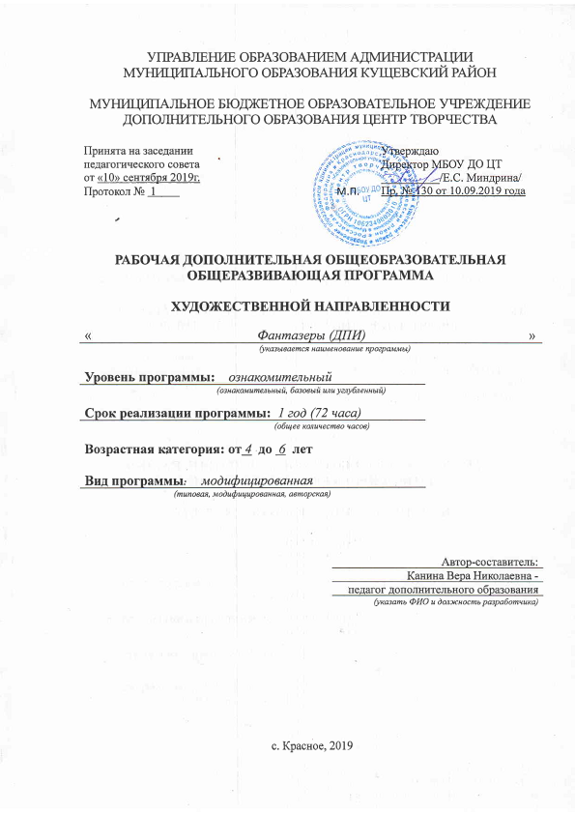СОДЕРЖАНИЕ

I раздел. Комплекс основных характеристик дополнительной общеобразовательной общеразвивающей программы.

1.1.Пояснительная записка………………. ……………………………...…2
1.2. Цели и задачи программы…………………………………..………….5
1.3.Содержание программы. ……………….……………………………….7
1.4. Планируемые результаты…………………………………………..…..9
II раздел. Комплекс организационно-педагогических условий.

2.1.Календарный учебный график……………………………..…..……….9
2.2.Условия реализации программы………………………….…….….….17
2.3. Формы аттестации……………………………………………………..17
2.4.Оценочные материалы………………………………….…..…….……18
2.5.Методические материалы…………………………………………...…18
3.Список литературы………………………………………………….……23
Приложение № 1 …………………………………………………………...24

I раздел
Комплекс основных характеристик дополнительной общеобразовательной общеразвивающей программы.

1.1 Пояснительная записка.
Дошкольное детство - большой ответственный период психического развития ребёнка. По выражению А.Н.Леонтьева, это возраст первоначального становления личности. На протяжении дошкольного периода у ребёнка не только интенсивно развиваются все психические функции, формируются сложные виды деятельности, например игра, общение с взрослыми и сверстниками, но и происходит закладка общего фундамента познавательных способностей и творческой активности.
В современных условиях проблеме творчества и творческой личности уделяют внимание и педагоги и психологи. Психологи убедительно доказали, что задатки творческих способностей присущи любому ребёнку, не менее важным является вывод психолого-педагогической науки о том, что творческие способности необходимо развивать с раннего детства. В процессе продуктивной творческой деятельности, присвоения ценностей культуры у ребёнка появляются и развиваются творческое воображение, мышление, коммуникативные навыки, эмпатия, способность понимать позицию другого человека.
Отсутствие целенаправленного развития творческих способностей детей приводит к неполноценному формированию личности, к её неспособности в дальнейшем находиться в гармонии с собой, с миром, с его культурными и духовными ценностями. И как следствие – появления чувства неуверенности в себе в условиях современной жизни.
Дети обладают способностями ко всем видам художественного творчества. Они способны целостно и одномоментно воспринимать окружающий мир, эмоционально сопереживать всему что видят и слышат. Сенсорное восприятие окружающего мира особенно развито у ребёнка в раннем возрасте. Необходимо не пропустить развитие того потенциала возможностей и способностей, которым обладает ребёнок.
Работа по развитию творческих способностей в дошкольном возрасте тесно связана со всеми сторонами воспитательного процесса, формы её организации разнообразны и результаты проявляются в различных видах деятельности: игре, лепке, аппликации, рисовании, ручном труде и пр. Один из способов развития творческих способностей: занятия ДПИ.
Опыт показывает, что занятия ДПИ способствуют активному развитию у ребёнка:
- мелкой моторики пальцев рук, что оказывает положительное влияние на речевые зоны коры головного мозга;
- сенсорного восприятия;
- глазомера;
- логического мышления;
- воображения;
- волевых качеств (усидчивости, терпения, умения доводить работу до конца и т.п.);
- художественных способностей и эстетического вкуса.
На занятиях дети приобретают практические навыки (владение, ножницами, фигурными трафаретами), опыт рисования и ручного труда, закрепляют полученные ранее знания о геометрических фигурах, счёте.
Создавая красивые вещи своими руками, видя результаты своей работы, дети ощущают прилив энергии, сильные положительные эмоции, испытывают внутреннее удовлетворение, в них «просыпаются» творческие способности и возникает желание жить «по законам красоты».
Направленность программы – художественная, т.к. художественный труд - это творческая, социально-мотивированная деятельность ребенка, направленная на создание конкретного продукта, гармонично сочетающегося утилитарные и эстетические свойства. Прикладным результатом художественного труда выступают предметы и композиции, которые служат для обустройства игрового и бытового пространства.
Новизна программы:
1. В структуру программы включено изучение трёх различных видов ДПИ.
2. Интеграция со смежными дисциплинами – историей, основами композиции, основами цветоведения – значительно расширяет кругозор учащихся и способствует углублению знаний по предметам.
3. Реализация творческого потенциала через активное участие в выставках, конкурсах, и в других мероприятиях.
4. В работе с детьми применяется деятельностный подход, который учит применять в быту навыки изготовления изделий в различных техниках - подарки к праздникам, сувенирные украшения для дома и т.д.
Актуальность данной образовательной программы обусловлена тем, что она реализуется в целях всестороннего удовлетворения образовательных потребностей детей через предоставление им возможностей развивать свои творческие таланты. Программа создает условия для развития мотивации личности ребенка к познанию и творчеству, способствует приобщению его к общечеловеческим ценностям. В первую очередь, она актуальна для самого ребёнка в силу его желаний и потребностей, так как все дети любят делать что-то своими руками, независимо от возрастной и социальной ситуации. Старший дошкольный и младший школьный возраст характеризуется интенсивным усвоением нравственных норм. В этом возрасте дети начинают четко осознавать свои возможности и способности, начинают также различать способности и прилагаемые усилия и понимать, что их успехи зависят от старания. Они отличаются особой остротой, свежестью восприятия и яркой эмоциональностью. В связи со всеми этими возрастными особенностями развития, возраст представляется крайне благоприятным для развития творческих способностей ребёнка. Являясь одним из важнейших видов детской деятельности, изобразительное и декоративно-прикладное творчество не только выражает определённый результат психического развития ребёнка, но и само обеспечивает это развитие, ведёт к обогащению и перестройке личности ребёнка.

Педагогическая целесообразность программы - одно из основных направлений современной школы и системы дополнительного образования – усиление воспитывающей функции всего учебно-воспитательного процесса, дальнейшее обновление содержания, форм, методов обучения и воспитания в соответствии с поставленными целями и задачами.
В основе программы « Фантазеры» лежит идея использования потенциала декоративно – прикладного творчества, позволяющей развивать личность ребенка.
Адресат программы – дети старшего дошкольного и младшего школьного возраста (4-7 лет). Этот возраст период познания окружающего мира, человеческих отношений, осознанного общения со сверстниками, активного развития физических, творческих познавательных способностей. Игра остается основным способом, узнавания окружающего, хотя меняются ее формы и содержание. Очень развито воображение и ребенок задействует его постоянно. В возрасте 5-7 лет складывается механизм управления своим поведением. Через общение со сверстниками дети учатся правилам взаимодействия. Не маловажную роль в этом имеет игра. Постепенно из сюжетно-ролевой она переходит в игру по-правилам. В таких играх дети учатся устанавливать и соблюдать правила, играть не только по своим, но и по чужим правилам, договариваться, уступать друг другу. Ребенок стремиться к большей самостоятельности. Он хочет и может многое делать сам.
Объем программы – 72 часа.
Форма обучения – очная.
Режим занятий – занятия проводятся 1 раз в неделю, по 2 часа, с перерывами между занятиями 15 минут.
Особенности организации образовательного процесса - образовательная программа «Фантазёры» включает в себя изучение трёх различных видов декоративно – прикладного искусства: работа с пластилином (пластилинография и обратная аппликация на стекле), работа с бумагой (разные виды аппликация) и конструирование (макаронные изделия и нитки).
Формы занятий:
- по количеству детей: групповая, индивидуальная и коллективная.
- по особенностям коммуникативного взаимодействия: мастерская, конкурс
- по дидактической цели — вводное занятие, практическое занятие, комбинированные формы занятий.
Образовательные технологии:
- кадровые – программу имеет право реализовать педагог дошкольной и организации дополнительного образования.
- здоровье сберегающие - формирование у ребенка необходимых знаний, умений, навыков по здоровому образу жизни.
- личностно-ориентированные технологии - обеспечение комфортных условий на занятиях, создание бесконфликтного и безопасного климата для развития имеющихся природных потенциалов.
- игровая технология - обучение в форме игры может и должно быть интересным, занимательным, но не развлекательным.

1.2 Цели и задачи программы.
Цель программы:
Создание условий для раскрытия и развития потенциальных творческих способностей и возможностей ребенка средствами декоративно-прикладного искусства.
Задачи:
Предметные:
1. Формировать устойчивый интерес к декоративно – прикладному творчеству.
2. Обучить технологии изготовления изделий из пластилина, бумаги, картона.
3. Дать знания по основам композиции, формообразования, цветоведения.
4. Дать знания по истории возникновения и развития изучаемых видов ДПИ.
Личностные:
- Воспитать стремление к разумной организации своего свободного времени, помочь детям в их желании сделать свою работу общественно значимой.
- Воспитывать усидчивость, аккуратность, трудолюбие, дисциплинированность, прививать навыки работы в коллективе.
- Совершенствовать трудовые навыки, формировать культуру труда, учить аккуратности, умению бережно и экономно использовать материал, содержать в порядке рабочее место.
Метапредметные:
- Развивать художественный вкус, фантазию, изобретательность, пространственное воображение и внимание.
- Обогащать визуальный опыт детей через посещение выставок, походов на природу.
- Развивать у детей способность работать руками, приучать к точным движениям пальцев, совершенствовать мелкую моторику рук, развивать глазомер.

Программа основана на таких принципах:
- Личностно-ориентированный подход, бережное отношение к личности ребенка, уважение и доверие к ребенку, оптимистический подход к нему, педагогика успеха.
- Индивидуальный подход к ребенку, учет психологических и индивидуальных особенностей, формирование индивидуальности ребенка.
- Комплексный подход:
– Единство и взаимосвязь воспитания, развития и обучения
– Взаимосвязь игровой и учебной деятельности (все занятия проводятся на интересном, игровом или занимательном материале).

